

# 

# Zgodovina

**Kazalo :**

Zgodovina 1

1. Ekskurzija 3

• Nastanek Emone 4

• Barbarski vdori in konec Emone 5

• Med Emono in Ljubljano 5

• Arheološki najdbe Emone v Ljubljani 6

• Ljubljanski grad 8

• Cerkvena ureditev na Slovenskem v času Rimsko-nemškega cesarstva 9

• Potres v Ljubljani 9

• Nastanek OF 10

• Nastanek GP NOV-POS 10

• Osvoboditev Ljubljane- 1941-45 10

• Bodeča žica okoli Ljubljane 11

• Priključitev Primorske k Jugoslaviji 11

• Boris Kidrič 12

• Edvard Kardelj 12

• Grobnica herojev 13

• Konec II. sv. vojne in nastanek FLRJ 13

2. Viri 14

3. Izjava o avtorstvu.......................................................................................................16

**Slikovno kazalo :**

Slika 1: Zemljevid naše poti 3

Slika 2 Iulia Emona 4

Slika 3 Barbari 5

Slika 4 Rimski zid na mirju.................................................................................................6

Slika 5 Jakopičev vrt............................................................................................................7

Slika 6 Emonec....................................................................................................................8

Slika 7 Ljubljanski grad.......................................................................................................9

Slika 8 Postavljanje bodeče žice okoli Ljubljane..............................................................11

Slika 9 Grobnica herojev...................................................................................................13

# Ekskurzija

Na ekskurziji po Ljubljani smo se ustavili na več krajih, ob spomenikih, ki predstavljajo neko znamenitost Ljubljane, kot mesta, ki ga vsi poznamo. Ljubljane, takšne, kakor je danes, ne bi bilo brez vseh teh znamenitosti in dogodkov, ki so se dogajali v preteklosti. Že od daljne zgodovine je Slovenija, kot ozemlje in Ljubljana, Laibach, Luvigana oziroma Emona, kot središče tega ozemlja, predstavljala pomembno prometno in trgovsko križišče ustaljenih prometnih tokov med severno in južno ter zahodno in vzhodno Evropo. Že od pradavnine je bila zaradi tega privlačna za poselitev, to pa je spodbudilo razmah družbe in kulture. Tako drži v sebi mnogo ostankov različnih kultur in civilizacij. Naš sprehod skozi Ljubljano in njeno zgodovino je potekal vse od rimskih časov do konca druge svetovne vojne. Ustavili smo se prvo pred Poljanami, Magistratom nato smo šli čez Zmajski most do Kongresnega trga, kjer smo nadaljevali pot z postojankami na Židovski in Gosposki ulici do Erjavčeve ceste in naše zadnje postojanke pred parlamentom.

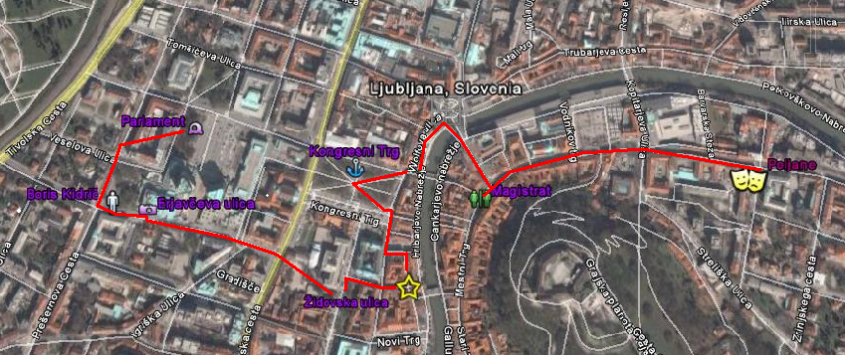

**Židovska** ul.

Slika 1: Zemljevid naše poti

Na vsaki postojanki je bilo predstavljenih več tem, ki so tako ali drugače opisovali Ljubljano skozi zgodovino. Sama sem izmed teh izbrala petnajst, ki so meni osebno bile najbližje, poleg svoje, ki je opisana malo bolj obsežno.

## Nastanek Emone

## Julija Emona, kot urbano naselje, je nastala iz vojaškega tabora, v času cesarja Tiberija, leta 14 n.št., ko se je XV. vojaška legija premestila, v Emoni pa so ostali le stari italski naseljenci in legijski veterani. Središče slovenskega ozemlja je bilo zelo pomembno zaradi naravnih dobrin in trgovskih poti. Naseljevanje se je začelo z odsluženimi vojaki, trgovci in vsemi, ki so si od novega prostora obetali ugodnejše življenje, pomembnost mesta pa se je okrepila z doseljevanjem uradništva. Zaradi varnosti je bila obdana z obzidjem in utrdbami, 26 stolpi in štirimi vhodnimi vrati. Dodatno jo je obdajal tudi jarek, ki je bil napolnjen z vodo. Zaradi odlične pozicije in zaščite je bila Emona, poleg Ogleja, v 1.st.n.št. najdejavnejši branik in največji pospeševalec romanizacije slovenskih pokrajin.

## 

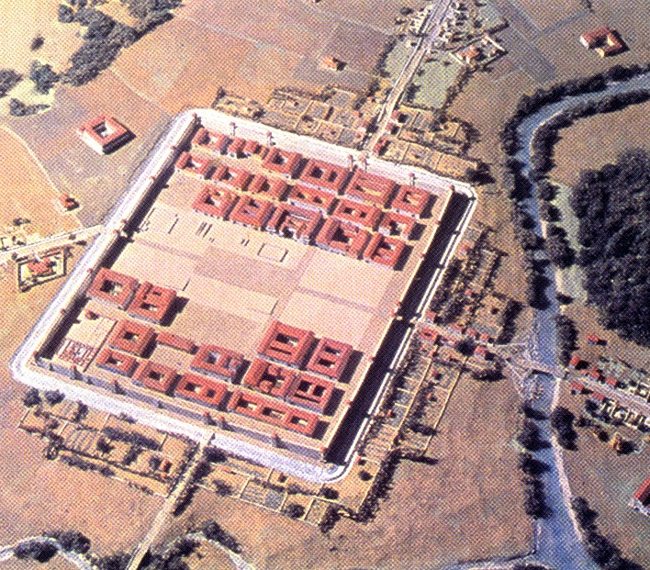

Slika 2 Iulia Emona

## Barbarski vdori in konec Emone

## Strateški pomen slovenskega ozemlja se je povečal v 3.st., saj je postalo prizorišče spopadov med krščanskim Vzhodnim in poganskim Zahodnim delom rimskega imperija, poleg tega pa je bilo prehodno območje, na poti v Italijo, za tuja ljudstva, ki so bila željna plena in zemlje. Prav tako je konec 3.st. zaradi pritiska Germanov razpadel obrambni sistem ob Renu in Donavi. Germani so hoteli rodovitna območja rimske države, njihovo preseljevanje pa so sprožili Huni, ki so prišli iz Azije in se naselili v Panonski nižini. Od tam so pod vodstvom vladarja Atile vdirali čez naše ozemlje v Italijo, saj so hlepeli po bogastvu. Zahodnorimske država je poskušala zadržati Hune, Gote in druge barbare. Vendar pri tem niso bili preveč uspešni, saj so vedno številnejša plemena vdirala skozi slovensko ozemlje v Italijo, kar je kmalu povzročilo razpad rimskega imperija. Emono so, po hudih udarcih, na poti v Italijo opustošili Huni, po čemer si mestece ni več opomoglo.

Slika 3 Barbari



## Med Emono in Ljubljano

Po Hunskem uničenju Emone leta 425, je na tem mestu ostalo le nekaj razvalin in z Goti pomešano preostalo prebivalstvo.Za Langobardi, ki so po kratkem času bivanja v Ljubljanski kotlini, odšli v Italijo, so se tja pričeli v 6.st. naseljevati Slovani. Te so potrebovali zaradi preprostega gospodarstva velika ozemlja, nanje pa so pritiskali tudi Huni. V varnem zavetju grajskega griča so začeli oblikovati mesto. Kmalu so se v Ljubljani začela strnjevati naselbinska jedra- Stari, Novi in Mestni trg. Plemiška rodbina Španhajmov je vodila gospostvo, ker ga je podedovala kot fevdalno posest. V mestu se je kmalu zaradi trgovskega položaja razvila živahna trgovina in obrt, ki je privabljala nove ljudi v mesto in pospeševala razvoj kulture .S tem je Ljubljana že začela dobivati podobo srednjeveškega mesta, leta 1146 pa je že možno prvič zaslediti ime Luwigana.

## Arheološki najdbe Emone v Ljubljani

V Ljubljani danes ostajajo mnogi spomini na antični čas in Rimljane .Leta 50 pr.Kr je na mestu današnje Ljubljane stal rimski vojaški tabor. Julija Emona je nastala v času cesarja Tiberija, ki je izdal odlok v letu 14.n.št. da se XV. vojaška legija Apollinaris premesti v Carnuntum, ter na pomembnem vojaškem in trgovskem prostoru ustvaril civilno mesto.

Tlorisno podobo mesta, ki se je oblikovala po neštetih drugih rimskih mestih-Julija Emona, so rekonstruirali številni arheologi in arhitekti. Na severni in zahodni strani obzidja sta Emono varovala dva obrambna jarka, napolnjena z vodo. Arheološka odkritja leta 1965 so ovrgla domnevo, da je jarek obdajal celotno obzidje, saj je na vzhodni strani varoval le glavna mestna vrata. Ko je bilo mesto razdejano so ruševine zasule ves severen in jugovzhodni del jarka.

Mestno obzidje, ki je obdajalo in varovalo mesto je bilo široko 2,5 m in visoko od 6 do 8 m. Zgrajeno naj bi bilo okoli leta 14 n.št., v pravokotni obliki z 26 obrambnimi stolpi in štirimi glavnimi vrati. Najbolj ohranjen del obzidja danes stoji na Mirju, in predstavlja del zahodno od južnih vrat. Vidna je celo notranja struktura. Zaradi varnostnih ukrepov ob vpadih barbarov so Rimljani stranska vrata v antiki zazidavali. In ena od takšnih so ohranjena tudi na Mirju. V 30. letih 20. st. so bile mestne utrdbe obnovljene po načrtih Jožeta Plečnika.

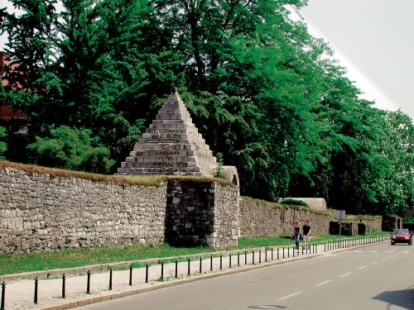

Slika 4 Rimski zid na Mirju

V pasaži ob Kongresnem trgu, pa je restavriran tudi del Severnih emonskih vrat poleg ohranjenih delov obrambnega obzidja, stolpa in vrat.

Izkopavanja V. Schmida so potrdila da je bilo mesto deljeno po tipičnem rimskem vzorcu s pravokotnimi ulicami v smereh sever-jug in vzhod-zahod, v stanovanjske enote- insule, ki so bile ločene od obzidja s 16 m širokim nezazidanim obrambnim pasom.

Na Jakopičevem vrtu je v antičnih časih stal sklop vrstnih hiš- insul, zgrajenih v 1.st. n.št., ki so bile razdeljene na stanovanja, povezana s skupnim dvoriščem. Odkrili so ohranjen razpored prostorov, del ceste in kanalizacijski jašek-kloako. Stavba je bila sicer pregrajena, a potrjuje da so bili prebivalci tega kompleksa v 3. in 4.st. ugledni in premožni saj je iz antičnih časov ostala sled centralne kurjave, sanitarij na izplakovanje, ogrevanja in dokaz o razviti urbani kulturi.

Slika 5 Jakopičev

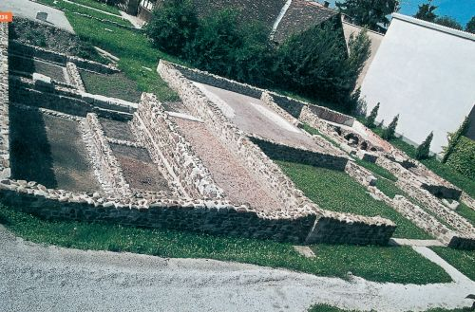

vrt

Forum oziroma osrednji pravokotni trg antične Emone je bil javno, poslovno in kulturno središče mesta, ki je stal na križišču današnje Slovenske in Rimske ceste. Tam so odkrili ostanke svetišča Jupitru, Junoni in Minevri, mestno posvetovalnico-kurijo in sodno dvorano-baziliko. V antičnih časih so bili navadno na forumu postavljeni tudi kipi cesarja in pomembnih meščanov in objavljani državni zakoni in dekreti. Danes na tem območju stoji stanovanjska soseska Ferantov vrt, v Jakopičevi dvorani pa je mogoče videti ostanke upravnega centra, med njimi del bazilike in obod valjaste stavbe.

Zgodnje krščanski center na Erjavčevi cesti so obdajale štiri mestne cesta. Postavljena je bila v bližini foruma ob zahodnem zidu v 1.st. n. št., kot insula v zasebne namene. V 4.st. so jo z prezidavo dodali bazene in jo spremenili v kopališče. Nato so ji v drugi polovici 4.st. dodali mozaik z zgodnjekrščansko simboliko, dokončna preobrazba stavbe pa je nastopila v 5.st. Dobila je centralno kurjavo, na osrednjem dvorišču so postavili krstilnico, južno od te pa še velik pokrit hodnik-portik, z večbarvnim mozaikom. Kompleks je bil kasneje razrušen, ni pa znano kdaj.

Grobišče v stari Emoni se je razprostiralo ob poti proti Celeii, na današnji Slovenski cesti , blizu parka Zvezde in vse do Gospodarskega razstavišča . Po rimskem običaju je stalo zunaj mestnega obzidja. Grobovi so bili označeni z nagrobniki, v katera so bila vklesana imena, oziroma z kipi pokojnikov. Kip Emonca-rimskega dostojanstvenika, ki so ga izkopali 1835, je eden najpomembnejših ohranjenih spomenikov pri nas. Na ostankih grobišča so našli tudi sarkofag in ostanke zidu neke stavbe.

Slika 6 Emonec

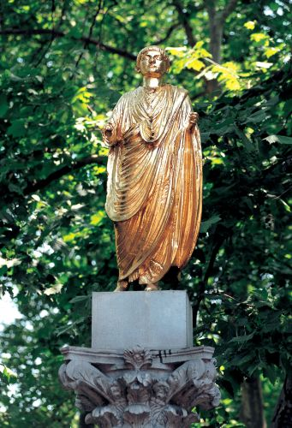

Na prostoru Trga republike je nekdaj stalo severno obzidje Emone. Del originalnega zidu je še vedno ohranjen v podhodu, pod Maximarketom. Na tem območju so v antiki stale štiri stavbe, najzanimivejše ostanke pa so arheologi našli v ostanku insule – večnadstropnega stanovanjskega bloka iz 1.st.n.št., ki je v sebi skrivala srebrnike, bronaste kovance in celo en zlatnik mladega Nerona ter Jupiterjev oltar, postavljen v 3.st.n.št. Vse najdbe so shranjene v Mestnem muzeju Ljubljana.

V Valvasorski ulici so arheologi odkrili ohranjeni del emonska kanalizacije-kloake.

Tudi zunaj emonskega obzidja na Trgu narodnih herojev, Tržaški in Karlovški cesti so našli mnogo grobnih pridatkov, posodja, nakita, kipcev in skulptur.

Stavbni ostanki Emone so bili odločilni za nadaljnji razvoj Ljubljane in podlaga za mestno snovanje.

Jakopičev vrt, hiša ob Vrtni ulici, mozaiki vile in ostanki antičnega pristanišča v bližini pa sodijo vsi pod rimske ostanke na območju Krakova.Poleg vile je v tlaku zarisan tudi tloris rimske hiše, pred vhodom današnje Fakultete za arhitekturo pa stoji tudi njen ostanek- rimski steber.

Emona je bila zelo pomembna strateška postojanka, ki je odigrala veliko vlogo v mnogih vojnah. Imela je okoli 5000 do 6000 prebivalcev, večino trgovcev in obrtnikov. Kakor lahko sklepamo po najdbah je imela zidane hiše, ometane in z barvnimi stenami, tlakovane ulice, javno kanalizacijo, centralno ogrevanje. S propadom rimskega cesarstva je propadla tudi Emona, ki so jo uničili Huni z Atilo na čelu. Nam pa so ostali mnogi arheološki ostanki, ki pričajo o njenem obstoju in pomembnosti.

## Ljubljanski grad

Nad prvim postankom, pred gimnazijo Poljane, se razprostira najbolj znamenita značilnost Ljubljane-Ljubljanski grad. Grič, na katerem stoji je bil naseljen že v 12. st. pr Kr, saj je bil primeren za utrdbe, ki so na njem nastajale v času Ilirov, Keltov, Rimljanov…Srednjeveški grad je bil postavljen v 9.st., kot sedež knezov Spannheimov. Bil je območje s katerega so lahko uveljavili svojo oblast nad mestom, ga nadzorovali in zaradi lege tudi odlična zaščita pred sovražniki.Nato je v 14.st. prešel v last Habsburžanov in postal središče Kranjske. Novejši, obodni grad pa je dal zgraditi v 15.st. cesar Friderik III. Razen gotske kapele sv. Jurija je bil celoten grad predelan v 16. in 17. st. Bil je uporabljen v funkciji vojaške postojanke in tudi deželnega zapora-V 19. st so mu dodali še razgledni stolp, s katerega je čuvaj lahko opazoval dogajanje v mestu. Leta 1905 je mestna občina kupila grad za kulturne namene a do 1964 je služil kakor stanovanjski kompleks .Nato se je začela prenova grajskih stavb. Danes je privlačna atrakcija, prizorišče kulturnih prireditev, koncertov, predstav, razstav in daje poseben pečat utripu mesta.

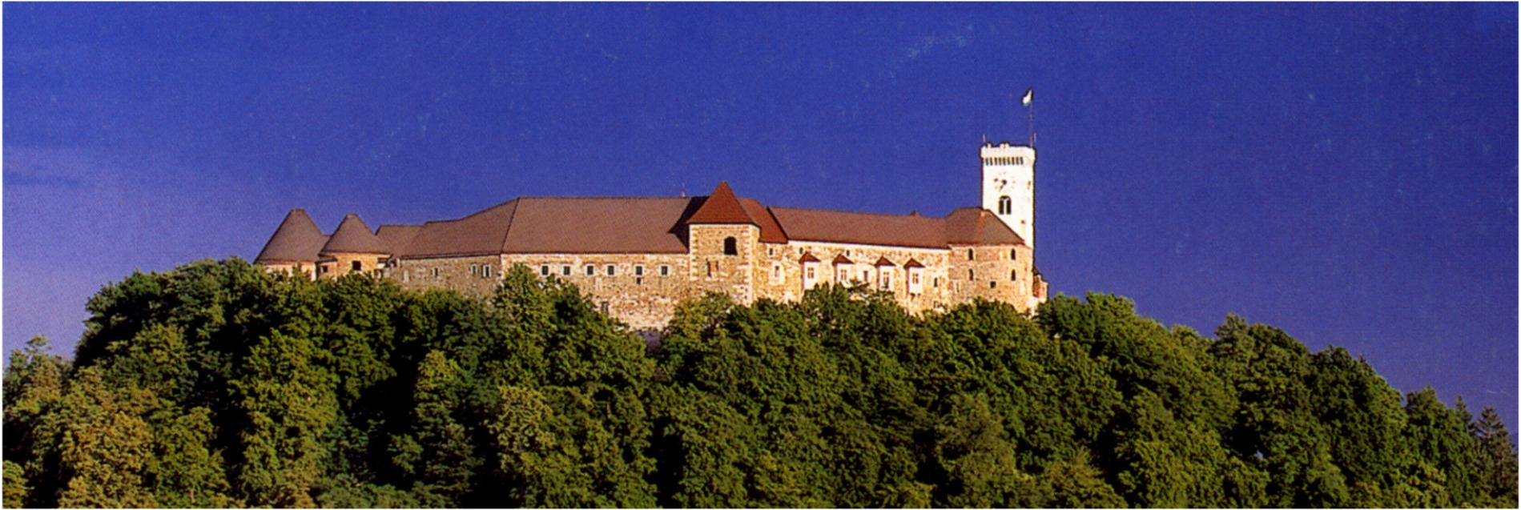

Slika 7 Ljubljanski grad

## Cerkvena ureditev na Slovenskem v času Rimsko-nemškega cesarstva

Na Slovenskem sta imeli oblast v RNC oglejska in salzburška nadškofija. Oglejska škofija se je raztezal od Drave do Kolpe in Sotle, Salzburška pa je imela v lasti posavsko ozemlje. Patriarhi sami niso mogli sami nadzorovati tako obsežnega območja, zato so na slovenska tla stopili le redkokdaj. Ta območja so upravljali predvsem arhodiakoni- od cerkve določeni dostojanstveniki, ki so nadzorovali cerkvenoupravno dogajanje. Od leta 1461 je bila oglejska popolnoma pod nadzorom salzburške nadškofije, ker so Habsburžani prevzeli od celjskih grofov popolno oblast nad slovenskim ozemljem. Od poznoantičnih škofij so se ohranile le obalne mestne-v Trstu, Novigradu in Kopru. Vdor Madžarov pa je porušil tudi cerkveno organizacijo, kar je spodbudilo obe metropoliti Salzburg in Oglej, da sta ustanovili več hčerinskih- sufraganskih škofij. Večji del prostora je sicer še upravljala nadškofija. Cesar Friderik Habsburški je ustanovil v 15.st. škofijo Ljubljana. Prva ljubljanska škofa sta bila Sigimund Lamberg in Krištof Ravbar.

## Potres v Ljubljani

Potres v Ljubljani se je zgodil 14. aprila 1895, na velikonočno nedeljo ob približno 00.15 in je trajal 23 sekund. Prizadejal je predvsem levi breg Ljubljanice, kjer je uničil skoraj vse hiše. V celotni Ljubljani je bilo 30 000 prebivalcev od katerih jih je 7 umrlo, poškodovanih pa je bilo 10 % vseh zgradb. Potresna katastrofa pa je pospešila razvoj mesta, saj je sledila urbanistična in arhitektska prenova. Finančno je prenovo mesto podpirala celotna Avstro-Ogrska, prav tako pa so tudi tuji projektorji sodelovali pri ustvarjanju nove podobe. Prebivalstvo je postopoma naraščalo, obrobja pa so se vedno bolj spreminjala v industrijska in “delavska območja”.Posledično pa je začela v Ljubljani delovati prva potresna opazovalnica v Avstro-Ogrski monarhiji.

## Nastanek OF

## 26. aprila 1941 je bil v Rožni dolini ustanovni sestanek Osvobodilne fronte. Do napada na Sovjetsko zvezo se je ta organizacija imenovala Protiimperialistična fronta.Pobudnik za ustanovitev je bila Komunistična partija Slovenije, ostale tri ustanovne skupine pa so bile še Krščanski socialisti, Sokol in Kulturni delavci. Poleg teh je bilo vključenih v OF še mnogo manjših skupin. Po ustanovnem sestanku so se kmalu začele priprave na oboroženo vstajo, do katere je prišlo po nemškem napadu na Sovjetsko zvezo. Zelo hitro se je širila, ustvarjala mrežo pokrajinskih, okrajnih, terenskih in drugih odborov v katere so ljudje množično vstopali. Oboroženi boj proti okupatorju kakor del Osvobodilne fronte se je imenoval Narodnoosvobodilni boj-NOB.

## Nastanek GP NOV-POS

Organiziran upor proti okupatorju se je začel z napadom Nemcev na Sovjetsko zvezo. Isti dan, kakor se je godil napad-22. junija 1941, je vodstvo KPS ustanovilo glavno poveljstvo slovenskih partizanskih čet- GP NOV-POS, katere komandant je bil Franc Leskošek, politkomisar pa Boris Kidrič. Čez nekaj dni ga je potrdilo in razširilo tudi vodstvo Osvobodilne fronte. Sredi julija je bil sprejet sklep o oboroženi vstaji partizanov in Partizanski zakon, ki je urejal naloge partizanskih čet. Akcije te so postajale vedno bolj drzne, tako da je v septembru postal že pravi boj z nemško in italijansko vojsko.

## Osvoboditev Ljubljane- 1941-45

## Aprila 1941 je Ljubljana padla pod italijansko okupacijo. Slovenci ob okupaciji niso imeli enotnega političnega vodstva, vendar je bil nastanek organizacije Osvobodilne fronte(1941) pomemben pri osvoboditvi Ljubljane. V prvih mesecih odpora je bila Ljubljana središče narodnoosvobodilnega boja, kjer je bilo vodstvo političnih organizacij in partizanskih čet. Dejavno je deloval tudi ilegalni OF radio Kričač, odbori Ljudske pomoči, ki so skrbeli za družine žrtev okupatorja in mobilizacijska komisija, ki je skrbela za prehod v partizane in zdravniške preglede. Vse te ilegalne dejavnosti je italijanska oblast kruto preganjala, da bi zatrli upor so Ljubljano celo obdali z bodečo žico. Po kapitulaciji Italije je Ljubljansko pokrajino zasedla Nemčija, kljub močnim odporom. Vendar vojna se je bližala koncu in 9. maja so v Ljubljano zmagoslavno vkorakale partizanske enote-7. korpus in 29. hercegovska divizija, in jo osvobodile.

## Bodeča žica okoli Ljubljane

Ljubljana je bila na začetku zelo aktivna v uporu proti okupatorju. Partizanske, obveščevalne in propagandne dejavnosti so imele v mestu razne ilegalne oddelke, npr. tiskarskega, radijskega(Kričač), dokumentnega…Delovale so skrivne tiskarne, ki so tiskale časopise, publikacije in tudi razne delavnice. Osvobodilna fronta je izbrala zahodni del Gorenjske za poveljstvo slovenskih partizanskih čet in narodnoosvobodilnega gibanja, hotela tam povzročiti vstajo in osvoboditi ozemlje. V Ljubljani je tako delovala tudi mobilizacijska komisija, ki je skrbela za prehod v OF. Da bi preprečili beg komunistov in pristašev Osvobodilne fronte iz mesta v narodnoosvobodilno vojsko in mesto zaprli pred njenimi vplivi je italijanska vojska čez noč med 22. in 23. februarjem obdala Ljubljano z obročem bodeče žice in ta položaj do poletja še bolj utrdila z žičnimi ovirami in bunkerji.

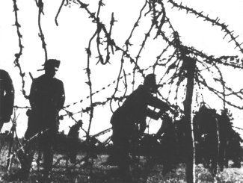

Slika 8 Postavljanje bodeče žice okoli Ljubljane

## Priključitev Primorske k Jugoslaviji

## Aprila 1945 je armada jugoslovanske vojske osvobajala otoke, Gorski Kotar in preko Istre prodirala proti Trstu. Teh bojev so se udeležile tudi prekomorske brigade, ki so bile sestavljene iz jugoslovanskih izgnancev, vojnih ujetnikov, nekdanjih italijanskih vojakov, ki so jih zavezniki organizirali v vojsko. Bilo jih je okoli 35 000, a so imeli zaradi svojega znanja zelo pomembno vlogo v mornarici, tankovskih enotah, letalstvu in pehoti. V Trstu se je ta čas organiziralo skupaj slovensko in italjansko protifašistično gibanje, ki je pod vodstvo slovenske ilegalne komande mesta Trsta začela vstajo 28. aprila. Do 1. maja so v bojih z 9. korpusom in 4 armado osvobodili večino slovenskega Primorja, Trst in Gorico, ter priključili to ozemlje Jugoslaviji. Danes na Kongresnem trgu stoji spomenik temu dogodku- Sidro z ladje Rex, italijanske čezoceanke, katero so jo Italijani med 2. sv. vojno skrili v Koperski zaliv, ki je bil tja postavljen leta 1954.

## Boris Kidrič

Boris Kidrič je bil vodilni slovenski komunist, ki je skupaj z Edvardom Krdeljem vodil partizanski boj v letih 1941-45. Rojen je bil na Dunaju in v zgodnjih tridesetih 20. stoletja ga je komunistični publicist Vlado Kozak prepričal da se pridruži Komunistični partiji Jugoslavije. Kmalu se je povzpel do visokih političnih položajev v Dravski banovini in bil tudi med ustanovitelji avtonomne Komunistične partije Slovenije(1937).Po italijanski okupaciji aprila 1941 je postal voditelj slovenske osvobodilne fronte, ter tako imel pomembno vlogo v antifašističnem gibanju v letih 1941-45. Po koncu druge svetovne vojne je 5. maja 1945 je postal prvi voditelj Narodne vlade Slovenije. Od 1946 je vodil jugoslovansko ekonomijo, do svoje smrti 1953 .

## Edvard Kardelj

Edvard Kardelj je bil rojen v Ljubljani leta 1910 in se že ko šestnajstletnik vključil v mladinsko organizacijo jugoslovanskih komunistov, pri 18 pa postal član ilegalne Komunistične partije Jugoslavije, kjer je aktivno sodeloval, zaradi česar je bil tudi zaprt. Z Borisom Kidričem in Francem Leskovškom je bil eden od članov vodstva slovenskih komunistov. Predvsem se je boril proti kapitalizmu in imperializmu, ter podpiral Stalina, zato se je tudi leta 1935 preselil v Moskvo. Leta 1937 se je novo vodstvo KPJ, katerega član je bil tudi Kardelj, vrnilo iz Moskve v Jugoslavijo, z ciljem izvedbe komunistične revolucije. Istega leta je organiziral tudi sestanek, na katerem so ustanovili Komunistično partijo Slovenije. Po podpisu pakta med Stalinom in Hitlerjem, je kot sekretar KPS opustil obtožbe proti nacizmu, ko pa je Nemčija napadla Jugoslavijo -1941, se ni želel opredeliti glede okupacije. Bil je pobudnik ustanovitve proti-imperialistične fronte, ki se jo preimenovali v osvobodilno fronto. V času druge svetovne vojne je bil politični in ideološki vodja partizanov, član vrhovnega štaba NOV .Po koncu vojne je s Titom in Rankovičem organiziral obračun s sodelavci okupatorjev, civilistov in političnih nasprotnikov**,** ko je bilo do leta 1941 pobitih 190 000 Jugoslovanov.

## Grobnica herojev

Grobnica narodnih herojev stoji v Ljubljani, v spomin padlim vojakom Narodno osvobodilnega boja-NOB, ki je bil oboroženi boj Osvobodilne fronte proti fašističnim in nacističnim oblastem. Grobnica sama je postavljena pod zemljo, ob njej pa je spomenik v obliki sarkofaga. Postavljena je bila leta 1949. Na zahodni in vzhodni stranici sarkofaga sta bronasta reliefa z prizori iz boja. Grobnico sta oblikovala in naredila arhitekt Edo Mihavec in kipar Boris Kalin. Leži zraven zgradbe državnega zbora, pred Narodnim muzejem Slovenije.

## 

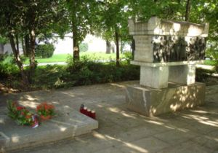

Slika 9 Grobnica herojev

## Konec II. sv. vojne in nastanek FLRJ

## Z spremembami, ki jih je uvajala Komunistična partija Jugoslavije , si je zagotovila oblast, saj je imela kontrolo v vojaških, političnih in represivnih organih. Po drugi svetovni vojni leta 1945 je bil v Jugoslaviji navidezno obnovljen večstrankarski sistem(dogovori Tito-Šubašič in Tito-Churchill), a so delovanje drugih strank ovirali komunisti. Tako na volitvah 11. novembra 1945 razen komunistične-Ljudske fronte, stranke sploh niso hotele sodelovati. Vseeno so namesto opozicije postavili črne skrinjice za tiste, ki niso podpirali Ljudske fronte, Ljudska fronta je zbrala 88,6 % saj je imela podporo večine prebivalstva, kljub napakam pri izvedbi volitev.29. novembra 1945 je bila razglašena Federativna ljudska republika Jugoslavije-FLRJ, katere ustava je bila sprejeta 1946. Slovenski državi je zagotovila federativni status.

## 

# Viri

* **Pisni:**
  + Boris Pavliha:Zgodovina na mature 2009, maturitetno gradivo kot pripomoček zahtevanih znanj po katalogu, Dzs, Ljubljana 2009
  + Repe B.:Sodobna zgodovina-Zgodovina za 4.letnik gimnazij, Modrijan, Ljubljana 1998
  + Branko Korošec:Ljubljana skozi stoletja-mesto na načrtih, projektih in v stvarnosti,založba Mladinska knjiga 1991
  + Učbenik:Brodnik V., Jernejčič R.A., Radonjič Z., Urankar-Dornik T., :Zgodovina 1 , DZS Ljubljana 1997
  + Učbenik:Grobelnik I., Voje I., :Zgodovina 2 , DZS,Ljubljana 1990
  + Učbenik:I.Grobelnik, Zgodovina 3, DZS, Ljubljana 1992
    - **Elektronski:**
  + [**http://sl.wikipedia.org/wiki/NOB**](http://sl.wikipedia.org/wiki/NOB)
  + [**http://en.wikipedia.org/wiki/Boris_Kidri%C4%8D**](http://en.wikipedia.org/wiki/Boris_Kidri%C4%8D)
  + [**http://www.ljubljana.si/si/ljubljana/zanimivosti/ljubljanski_grad/default.html**](http://www.ljubljana.si/si/ljubljana/zanimivosti/ljubljanski_grad/default.html)
  + [**http://www.arso.gov.si/potresi/potresna%20aktivnost/potres1895.html**](http://www.arso.gov.si/potresi/potresna%20aktivnost/potres1895.html)
  + [**http://209.85.129.132/search?q=cache:T9hAFc_Qg0UJ:www.zrss.si/pdf/ZGO_Slovensko%2520ozemlje%2520v%2520RNC-ena.pdf+oglejski+patriarh+RNC&cd=3&hl=sl&ct=clnk&gl=si**](http://209.85.129.132/search?q=cache:T9hAFc_Qg0UJ:www.zrss.si/pdf/ZGO_Slovensko%2520ozemlje%2520v%2520RNC-ena.pdf+oglejski+patriarh+RNC&cd=3&hl=sl&ct=clnk&gl=si)
  + [**http://sl.wikipedia.org/wiki/Edvard_Kardelj**](http://sl.wikipedia.org/wiki/Edvard_Kardelj)
  + [**http://sl.wikipedia.org/wiki/Grobnica_narodnih_herojev,_Ljubljana**](http://sl.wikipedia.org/wiki/Grobnica_narodnih_herojev,_Ljubljana)
* **http://www.mondimedievali.net/Barbar/images/barbari.jpg**
* [**http://www.educa.fmf.uni-lj.si/izodel/sola/2003/di/jurkovic/Moje_mesto/emona-maketa.jpg**](http://www.educa.fmf.uni-lj.si/izodel/sola/2003/di/jurkovic/Moje_mesto/emona-maketa.jpg)
* [**http://www.mtaj.si/include/fotogalerija.asp?galerija=20&fotografija=183**](http://www.mtaj.si/include/fotogalerija.asp?galerija=20&fotografija=183)
* [**http://www.ljubljana.si/si/turizem/znamenitosti/anticna_ljubljana/rimski_zid/29739,0/detail.html**](http://www.ljubljana.si/si/turizem/znamenitosti/anticna_ljubljana/rimski_zid/29739,0/detail.html)
* [**http://www.ljubljana.si/si/turizem/znamenitosti/anticna_ljubljana/jakopicev_vrt/29738,1/detail.html**](http://www.ljubljana.si/si/turizem/znamenitosti/anticna_ljubljana/jakopicev_vrt/29738,1/detail.html)
* [**http://www.ljubljana.si/**](http://www.ljubljana.si/)
* [**http://www.ljubljana.si/si/turizem/znamenitosti/anticna_ljubljana/forum/2090,2/detail.html**](http://www.ljubljana.si/si/turizem/znamenitosti/anticna_ljubljana/forum/2090,2/detail.html)
* [**http://www.ljubljana.si/si/turizem/znamenitosti/anticna_ljubljana/rimska_zvezda/29735,1/detail.html**](http://www.ljubljana.si/si/turizem/znamenitosti/anticna_ljubljana/rimska_zvezda/29735,1/detail.html)
* [**http://www.educa.fmf.uni-lj.si/izodel/sola/2003/di/jurkovic/Moje_mesto/Cas.htm**](http://www.educa.fmf.uni-lj.si/izodel/sola/2003/di/jurkovic/Moje_mesto/Cas.htm)
* [**http://www2.arnes.si/~ljgozzb1/maj.htm**](http://www2.arnes.si/~ljgozzb1/maj.htm)
* **http://sl.wikipedia.org/wiki/Slika:Grobnica_herojev_DSC03039.jpg**